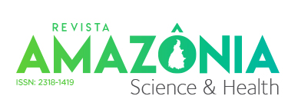
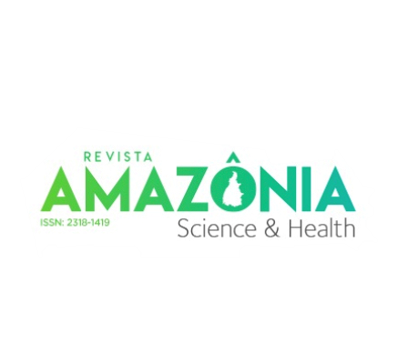
Avaliação do índice CPOD em Gestantes atendidas na Unidade de Saúde da Família Manoel Pedro Pires Filho em Cariri do Tocantins
Assessment of the DMFT index pregnant woman attended at the Manoel Pedro Pires Filho Family Health Unit in Cariri do Tocantins
¹ Graduado em Odontologia, Universidade de Gurupi (UnirG). ORCID: https://orcid.org/0009-0001-2084-9146 E-mail: magdi.andromalius@gmail.com
² Graduada em Odontologia, Universidade de Gurupi (UnirG). ORCID: https://orcid.org/0009-0007-7736-4119 E-mail: giobritoo12@gmail.com
³ Graduado em Odontologia, Universidade de Gurupi (UnirG). ORCID: https://orcid.org/0009-0006-4972-9064 E-mail: m.antonio1991@hotmail.com
⁴ Graduado em Odontologia, Universidade de Gurupi (UnirG). ORCID: https://orcid.org/ 0009-0008-9330-5386 E-mail: pedrocesarsilva77@gmail.com
⁵ Graduada em Odontologia, Universidade de Gurupi (UnirG). ORCID: https://orcid.org/0000-0001-7583-274X E-mail: silvialongatti888@gmail.com
⁶ Graduado em Odontologia, Universidade de Uberaba (Uniube). ORCID: https://orcid.org/0000-0003-4554-9438 E-mail: marciohassumi@hotmail.com

Magdi Matheus de Oliveira Cabral¹, Giovanna Schutz do Amaral Brito², Marco Antônio C Teixeira Cândido³, Pedro César da Silva Aguiar⁴, Silvia Longatti⁵, Márcio Yukio Hassumi⁶

RESUMO

O presente estudo teve como objetivo avaliar o índice de dentes cariados, perdidos e obturados (CPO-D) em gestantes atendidas na Unidade de Saúde da Família Manoel Pedro Pires Filho, no município de Cariri do Tocantins – TO, bem como identificar fatores socioeconômicos, comportamentais e culturais relacionados à saúde bucal durante a gestação. Trata-se de um estudo descritivo, transversal e quantitativo, realizado com 28 gestantes por meio de questionário estruturado e exame clínico odontológico. Os resultados mostraram que 67,85% das participantes estavam na faixa etária entre 18 e 25 anos, e 67,85% apresentavam renda familiar entre 1 e 2 salários mínimos. O índice CPO-D médio encontrado foi de 5,18, composto por 29 dentes cariados, 24 perdidos e 92 obturados, indicando uma experiência de cárie moderada a alta. Observou-se que fatores como baixa renda, menor escolaridade, hábitos alimentares inadequados, crenças sobre riscos do tratamento odontológico na gravidez e a baixa adesão ao pré-natal odontológico, mesmo com o serviço disponível, contribuíram para a elevação do índice. Conclui-se que é fundamental intensificar ações educativas, desmistificar crenças, incentivar a adesão ao pré-natal odontológico e integrar os serviços médicos e odontológicos, a fim de promover a saúde bucal e o bem-estar materno-fetal.

Palavras-chave: Gestantes. Saúde bucal. Cárie dentária. Índice CPO-D. Pré-natal odontológico.

ABSTRACT

This study aimed to evaluate the decayed, missing, and filled teeth index (DMFT) among pregnant women assisted at the Manoel Pedro Pires Filho Family Health Unit in Cariri do Tocantins, Brazil, as well as to identify socioeconomic, behavioral, and cultural factors related to oral health during pregnancy. It is a descriptive, cross-sectional, and quantitative study conducted with 28 pregnant women through a structured questionnaire and clinical dental examination. Results showed that 67.85% of participants were aged between 18 and 25 years, and 67.85% had a household income between one and two minimum wages. The mean DMFT index was 5.18, consisting of 29 decayed, 24 missing, and 92 filled teeth, indicating a moderate to high caries experience. Factors such as low income, limited education, inadequate eating habits, misconceptions about dental treatment safety during pregnancy, and low adherence to prenatal dental care, despite its availability
y, contributed to higher DMFT values. It is concluded that educational strategies, myth clarification, encouragement of prenatal dental care adherence, and integration between medical and dental services are essential to improve oral health and maternal-fetal well-being.

Keywords: Pregnant women. Oral health. Dental caries. DMFT index. Prenatal dental care.

1. INTRODUÇÃO

O atendimento odontológico durante a gestação ainda é cercado por dúvidas tanto entre profissionais da saúde quanto entre as próprias gestantes. Muitas mulheres deixam de procurar o cirurgião-dentista por acreditarem que não é seguro realizar tratamentos odontológicos durante a gravidez ou por considerarem que as alterações bucais nesse período são normais e não exigem intervenção¹.
Durante a gestação, o organismo da mulher passa por intensas alterações hormonais, que geram mudanças físicas e emocionais capazes de impactar diretamente a saúde bucal. Condições como doenças gengivais e cáries dentárias podem aumentar o risco de complicações gestacionais e influenciar negativamente o desfecho da gravidez².
Entre os problemas bucais mais comuns durante a gestação estão a gengivite e a periodontite. Essas condições se tornam mais frequentes devido à maior sensibilidade das gengivas às inflamações, em decorrência das alterações hormonais. A inflamação gengival é provocada pela presença de bactérias no biofilme que se forma nos dentes, geralmente associada à deficiência na higiene bucal. Além disso, as mudanças fisiológicas típicas da gravidez podem reduzir o fluxo salivar e sua ação protetora, favorecendo o desenvolvimento da cárie — a doença bucal mais prevalente, caracterizada pela destruição progressiva dos tecidos dentários, como esmalte, dentina e cemento.³
Embora a sociedade tenha amplo acesso a meios de comunicação e tecnologia, nota-se que, mesmo necessitando de tratamento odontológico, devido às crenças e à desinformação a respeito da importância dos cuidados em saúde bucal, as gestantes muitas vezes evitam o tratamento nesse período⁴. A falta de compreensão sobre esses cuidados pode representar um risco significativo durante a gestação, comprometendo tanto a qualidade de vida das gestantes quanto o desenvolvimento saudável do feto.
Este estudo teve como finalidades fornecer um atendimento odontológico individualizado, com orientações específicas para cada paciente, além de calcular o coeficiente epidemiológico da cárie dentária nessa população. Os dados obtidos poderão subsidiar estratégias de vigilância em saúde e nortear ações de promoção e prevenção em saúde pública voltadas às gestantes.
Evidências científicas demonstram que a qualidade da saúde bucal pode influenciar diretamente a gestação e a saúde fetal. Estudos apontam que infecções bucais não tratadas ou dores dentárias crônicas podem aumentar o risco de parto prematuro. Como o período gestacional favorece o surgimento de determinadas patologias bucais, o cuidado e o acompanhamento odontológico tornam-se fundamentais para a promoção da saúde materno-fetal.⁵
Apesar disso, muitas gestantes não buscam atendimento odontológico ou não realizam o pré-natal odontológico, frequentemente por acreditarem que não é seguro realizar procedimentos dentários durante a gravidez, crença muitas vezes reforçada por mitos e desinformação popular.⁶
Diante desse contexto, torna-se necessário realizar o levantamento do índice de dentes cariados, perdidos e obturados (CPOD), associado à aplicação de formulário socioeconômico, de modo a traçar conjuntamente o perfil epidemiológico e socioeconômico das gestantes.
2. MATERIAIS E MÉTODOS

2.1 TIPO DE ESTUDO

2.1 DELINEAMENTO DO ESTUDO
Trata-se de um estudo descritivo e transversal, com abordagem quantitativa. A coleta de dados foi realizada por meio da aplicação de questionários estruturados e exame clínico odontológico das gestantes atendidas na Unidade Básica de Saúde de Cariri do Tocantins, com o objetivo de descrever o índice CPOD. Adicionalmente, buscou-se traçar o perfil socioeconômico das participantes, identificar hábitos de higiene bucal, avaliar alterações comportamentais e fisiológicas ocorridas durante a gestação, verificar o histórico gestacional e de atendimento odontológico, bem como reconhecer a presença de mitos e crenças que possam contribuir para a resistência ao tratamento odontológico no período gestacional.

2.2 AMOSTRA E LOCAL DO ESTUDO
A amostra foi composta por 28 gestantes atendidas na Unidade Básica de Saúde de Cariri do Tocantins. Esse quantitativo foi considerado suficiente para o levantamento do perfil da saúde bucal das gestantes, levando-se em consideração a capacidade de atendimento da unidade e o período destinado à coleta dos dados.

2.3 CRITÉRIOS DE ELEGIBILIDADE
Foram incluídas gestantes com idade igual ou superior a 18 anos, atendidas pela Unidade Básica de Saúde de Cariri do Tocantins, que se encontravam no segundo ou terceiro trimestre gestacional, período considerado mais propício ao surgimento de alterações e patologias bucais. Também foram incluídas apenas gestantes que não estivessem sob tratamento odontológico ativo em outra instituição de saúde, garantindo a uniformidade das condições clínicas avaliadas.

2.4 PROCEDIMENTOS DE COLETA DE DADOS
As participantes foram convidadas a participar da pesquisa durante suas consultas regulares de pré-natal na Unidade Básica de Saúde. Após a concordância e assinatura do Termo de Consentimento Livre e Esclarecido, foram aplicados questionários estruturados e realizado exame clínico odontológico para avaliação do índice CPOD.

2.5 ASPECTOS ÉTICOS
O recrutamento das gestantes teve início em agosto de 2025, após a aprovação do Comitê de Ética em Pesquisa da Instituição UnirG. O estudo foi conduzido em conformidade com a Resolução do Conselho Nacional de Saúde nº 466/2012, por se tratar de pesquisa envolvendo seres humanos, tendo sido aprovado sob o parecer nº 7.776.030.

2.2 PROCEDIMENTOS METODOLÓGICOS E INSTRUMENTO DE COLETA DE DADOS
A coleta de dados foi realizada em dois momentos, sendo:

1) Questionário Estruturado: foi elaborado pelos pesquisadores um questionário para coleta de informações sociodemográficas e hábitos relacionados à saúde bucal. O questionário incluiu perguntas sobre idade, escolaridade, renda familiar, hábitos de higiene bucal (frequência de escovação e uso de fio dental), histórico de doenças bucais, acesso prévio a cuidados odontológicos, histórico gestacional (número de gestações, presença de complicações e realização de pré-natal) e mitos e crenças relacionados ao atendimento odontológico durante a gestação, que podem influenciar o comportamento das gestantes em relação à busca por tratamento.
2) Um exame clínico odontológico foi realizado por um cirurgião-dentista, acompanhado pelos pesquisadores, com o objetivo de avaliar o índice CPOD das gestantes participantes. Durante o exame, foram verificados a presença de cáries, dentes perdidos e obturados, permitindo um levantamento detalhado das condições de saúde bucal das participantes. Para essa avaliação, foi utilizado o formulário do índice CPOD, de acordo com os parâmetros estabelecidos pela Organização Mundial da Saúde (OMS). O procedimento foi conduzido nas dependências da própria Unidade Básica de Saúde de Cariri do Tocantins, em ambiente adequado e seguro.

2.3 METODOLOGIA DE ANÁLISE DE DADOS

Os dados coletados foram inseridos em uma planilha do software Microsoft Excel (2016) e analisados utilizando o programa Statistical Package for the Social Sciences (SPSS) 30.0. Foram realizadas análises descritivas (frequências, médias e desvios padrão) para traçar o perfil das gestantes quanto aos aspectos sociodemográficos e de saúde bucal. Além disso, foi avaliada a prevalência de doenças bucais na amostra, e possíveis associações entre variáveis como nível socioeconômico e condições de saúde bucal foram testadas utilizando o teste do qui-quadrado, com nível de significância de 5% (p<0,05).

3. RESULTADOS

O presente estudo avaliou o perfil socioeconômico, os hábitos de higiene bucal, o acesso aos serviços odontológicos e as crenças relacionadas à saúde bucal em gestantes, buscando compreender a relação desses fatores com o índice CPO-D. Observou-se que 67,85% das participantes estavam na faixa etária entre 18 e 25 anos, indicando predominância de gestantes jovens, enquanto 32,15% tinham entre 26 e 39 anos. Grande parcela das entrevistadas (42,86%) vivenciava a primeira gestação, o que refletiu menor experiência prévia com cuidados de saúde específicos para o período gestacional. A realização universal do pré-natal médico (100%) demonstra uma boa adesão ao acompanhamento clínico, tanto entre as gestantes primigestas quanto entre aquelas que já haviam passado por gestações anteriores. No entanto, esse mesmo padrão não se repetiu em relação ao cuidado odontológico. Observou-se que, embora as multíparas representem a maioria das participantes (57,14%), nem todas realizaram acompanhamento odontológico nas gestações anteriores — 37,50% delas relataram não ter feito pré-natal odontológico em gravidezes passadas. Essa discrepância evidencia uma lacuna entre a atenção médica e odontológica durante a gestação, mesmo diante da disponibilidade de serviços de saúde (figura 1).

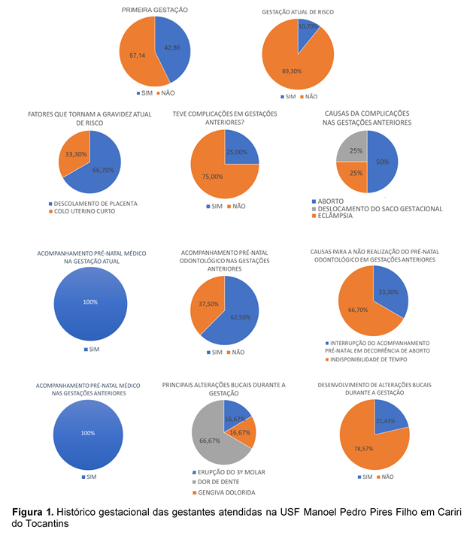

Entre as principais queixas bucais durante a gestação, destacaram-se dor de dente (66,67%) e sangramento gengival (25%). Observou-se também aumento do apetite em 82,14% das gestantes e maior consumo de alimentos cariogênicos, como doces e massas, relatado por 46% das participantes, conforme apresentado na Figura 2.

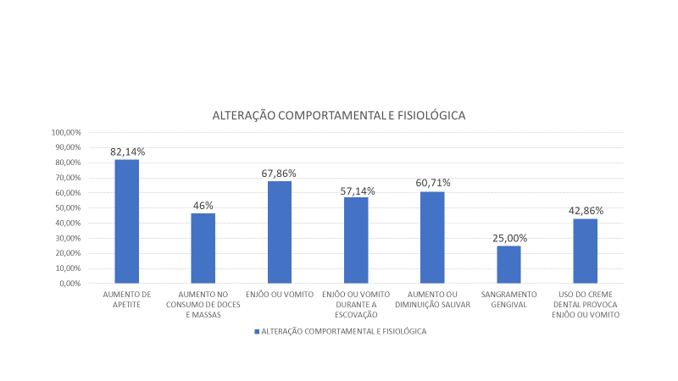
Figura 2. Alteração comportamental e fisiológica das gestantes atendidas na USF Manoel Pedro Pires Filho em Cariri do Tocantins

No aspecto socioeconômico, 28,57% das gestantes apresentavam ensino médio incompleto e, em 67,85% dos casos, a renda familiar situava-se entre 1 e 2 salários mínimos. Em relação às condições de moradia, 78,57% residiam em área urbana com acesso ao saneamento básico. Esses dados encontram-se descritos na Figura 3.

Categoria | Subcategoria | Porcentagem (%)
Idade | 18 a 25 anos | 67,85%
 | 26 a 39 anos | 32,15%
Escolaridade | Ensino Médio Incompleto | 28,57%
 | Ensino Médio Completo | 67,28%
 | Ensino Superior Completo | 7,18%
Renda Familiar | Menos de 1 Salário Mínimo | 28,57%
 | 1 Salário Mínimo | 39,28%
 | 2 Salários Mínimos | 28,57%
 | Mais de 3 Salários Mínimos | 3,57%
Moradores na Residência | 1 pessoa | 3,57%
 | 2 pessoas | 35,71%
 | 3 pessoas | 32,14%
 | 4 ou mais pessoas | 28,57%
Local de Moradia | Urbana (com saneamento) | 78,57%
 | Rural (sem saneamento) | 21,43%
Figura 3. Perfil socioeconômico das gestantes atendidas na USF Manoel Pedro Pires Filho em Cariri do Tocantins

Quanto ao acesso aos serviços odontológicos, apenas 25% das gestantes relataram realizar visitas odontológicas de rotina. No que se refere aos hábitos de higiene bucal, 67,86% afirmaram escovar os dentes duas vezes ao dia e 60,71% utilizavam fio dental. Ainda assim, 80,95% relataram não procurar o cirurgião-dentista por falta de tempo ou comodismo, conforme demonstrado na Figura 4.
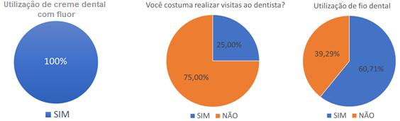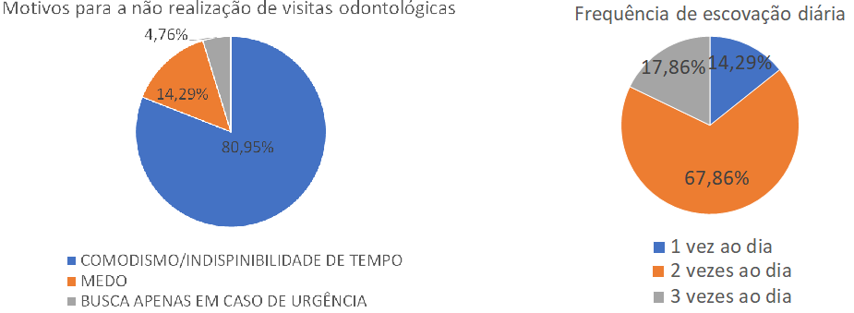
Figura 4. Hábitos de higiene das gestantes atendidas na USF Manoel Pedro Pires Filho em Cariri do Tocantins
A presença de crenças e mitos relacionados ao atendimento odontológico durante a gestação também foi identificada. Entre os mais citados, destacaram-se a crença de que gestantes não podem receber anestesia odontológica (39,29%) e não podem realizar exames radiográficos (60,71%), conforme ilustrado na Figura 5.

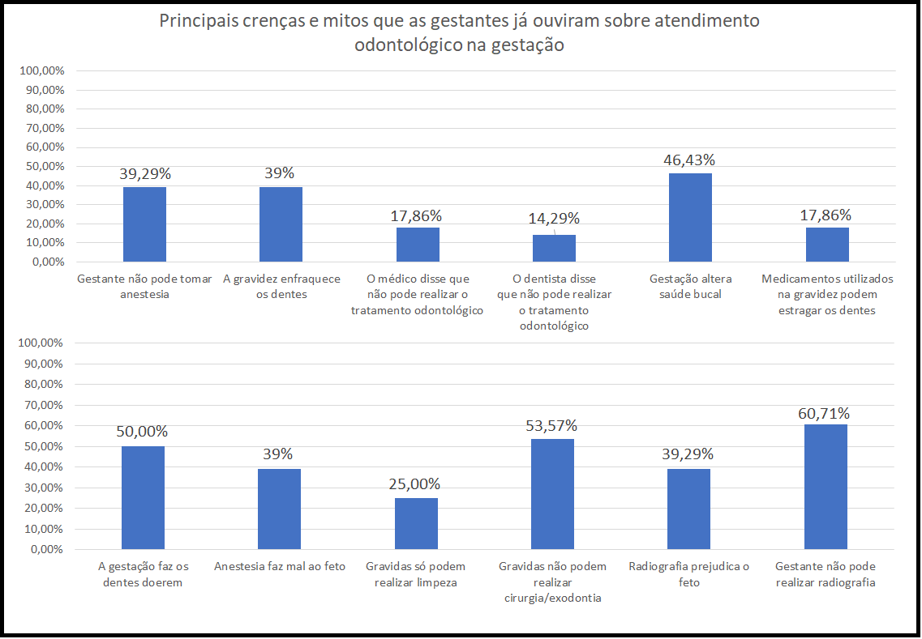

Figura 5. Principais crenças e mitos que as gestantes atendidas na USF Manoel Pedro Pires Filho em Cariri do Tocantins já ouviram sobre atendimento odontológico na gestação

Os tratamentos odontológicos prévios mais comuns foram restaurações (85,7%), seguidos de profilaxia (57,14%) e exodontias (39,29%), indicando um histórico de tratamento mais curativo do que preventivo (figura 6).
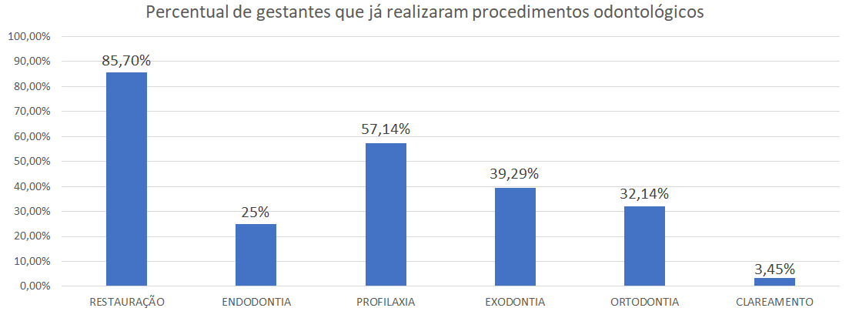

Figura 6. Percentual de gestantes atendidas na USF Manoel Pedro Pires Filho em Cariri do Tocantins
que já realizaram procedimentos odontológicos

4. DISCUSSÃO
Os achados deste estudo evidenciam que as alterações bucais durante a gestação permanecem fortemente associadas às modificações hormonais, comportamentais e socioeconômicas próprias desse período. A elevada prevalência de dor dentária (66,67%) e sangramento gengival (25%) observada nas gestantes corrobora a literatura, que descreve maior susceptibilidade à gengivite gravídica e ao desenvolvimento de cárie dentária decorrente do aumento dos níveis hormonais e da resposta inflamatória gengival exacerbada ⁷,⁹. O aumento do apetite foi relatado pela maioria das participantes (82,14%), acompanhado por maior consumo de alimentos cariogênicos, como doces e massas (46%). Esse comportamento alimentar, aliado à queda do pH bucal e às dificuldades na manutenção da higiene oral durante a gestação, favorece a progressão da cárie dentária, conforme descrito em estudos prévios ¹²,¹⁴. Apesar de 67,86% das gestantes relatarem escovação dentária duas vezes ao dia e 60,71% utilizarem fio dental, apenas 25% realizavam consultas odontológicas de rotina. Ademais, a maioria das participantes (80,95%) afirmou não procurar o cirurgião-dentista por falta de tempo ou comodismo, evidenciando que fatores comportamentais e culturais exercem influência significativa sobre o cuidado em saúde bucal, mesmo quando o acesso geográfico não representa uma barreira direta. A presença de mitos e crenças equivocadas relacionadas ao atendimento odontológico durante a gestação foi expressiva. Acreditar que gestantes não podem receber anestesia odontológica (39,29%) ou realizar exames radiográficos (60,71%) contribui para o medo do tratamento e para a postergação do cuidado, achado semelhante ao descrito por outros autores, que apontam a desinformação como um dos principais entraves à adesão ao pré-natal odontológico ⁸, ¹⁰. No aspecto socioeconômico, observou-se que 28,57% das gestantes apresentavam ensino médio incompleto e 67,85% possuíam renda familiar entre 1 e 2 salários mínimos. Embora a maioria residisse em área urbana com acesso ao saneamento básico (78,57%), esses fatores socioeconômicos estão associados a maior vulnerabilidade às doenças bucais, influenciando negativamente o acesso à informação, à prevenção e ao cuidado contínuo ¹³, ²¹. Em relação ao histórico de tratamento odontológico, predominou a realização de procedimentos restauradores (85,7%), seguida de profilaxia (57,14%) e exodontias (39,29%), o que reforça um modelo de atenção ainda centrado em práticas curativas, em detrimento de ações preventivas. Esse padrão é compatível com o índice CPO-D médio de 5,18 identificado na amostra, caracterizando uma experiência de cárie moderada a elevada entre as gestantes avaliadas ¹⁶, ²⁴. Dessa forma, os resultados reforçam o caráter multifatorial do índice CPO-D em gestantes, evidenciando que hábitos alimentares, práticas de higiene, fatores socioeconômicos e crenças culturais influenciam diretamente a condição de saúde bucal. Torna-se fundamental fortalecer estratégias educativas, ampliar o acesso ao pré-natal odontológico e promover a desmistificação de crenças relacionadas ao tratamento odontológico durante a gestação, visando à melhoria da saúde bucal durante a gestação e à promoção da saúde integral para mãe e o feto. ², ²⁰.

5. CONSIDERAÇÕES FINAIS
O presente estudo identificou um índice CPO-D médio de 5,18 entre as 28 gestantes avaliadas, composto por 29 dentes cariados, 24 perdidos e 92 obturados, evidenciando uma experiência de cárie elevada nessa população. O número expressivo de dentes obturados sugere histórico prévio de acesso aos serviços odontológicos, enquanto a presença de dentes cariados e perdidos aponta para fragilidades na continuidade do cuidado e na adoção de práticas preventivas. Aspectos socioeconômicos, comportamentais e culturais, como renda familiar reduzida, menor escolaridade, hábitos alimentares desfavoráveis, baixa adesão às consultas odontológicas de rotina e a presença de crenças e mitos relacionados ao atendimento odontológico durante a gestação, mostraram-se associados ao perfil de saúde bucal observado. Esses fatores, em conjunto, podem influenciar negativamente as condições bucais das gestantes. Os achados reforçam a importância de estratégias voltadas à promoção da saúde bucal, com ênfase em ações educativas, fortalecimento do pré-natal odontológico e integração entre os serviços de saúde. Tais medidas são fundamentais para qualificar o cuidado oferecido às gestantes e contribuir para melhores condições de saúde bucal durante o acompanhamento gestacional.

REFERÊNCIAS

1 Codato LAB, Nakama L, Cordoni Júnior L, Higasi MS. Atenção odontológica à gestante: papel dos profissionais de saúde. Ciênc Saúde Coletiva. 2011;16(4):2297-2301. Disponível em: https://www.scielo.br/j/csc/a/Q8mF4PJdb6mnjKbzcPf6C4z/

2 Brasil. Ministério da Saúde. Cartilha A Saúde Bucal da Gestante. Brasília; 2022. Disponível em: https://www.gov.br/saude/pt-br/centrais-de-conteudo/publicacoes/cartilhas/2022/cartilha-a-saude-bucal-da-gestante.pdf

3 Godínez-López, MJ. Oral health in pregnancy. Mexican Journal Of Medical Research ICSA, [S.L.], v. 12, n. 23, p. 27-32, 5 jan. 2024. Universidad Autonoma del Estado de Hidalgo. http://dx.doi.org/10.29057/mjmr.v12i23.10653

4 Rocha JS, Arima L, Chibinski AC, Werneck RI, Moysés SJ, Baldani MH. Barriers and facilitators to dental care during pregnancy: a systematic review and meta-synthesis of qualitative studies. Cadernos de Saúde Pública. 2018 Sep 6;34(8). Dispinível em: https://www.scielo.br/j/csp/a/FZ6Ymj43GcCvRpkxxGFDZQG/?lang=en Acesso em 01/02/2026
5 Rocha JS, Arima L, Chibinski AC, Werneck RI, Moysés SJ, Baldani MH. Barriers and facilitators to dental care during pregnancy: a systematic review and meta-synthesis of qualitative studies. Cadernos de Saúde Pública. 2018 Sep 6;34(8). Dispinível em: https://www.scielo.br/j/csp/a/FZ6Ymj43GcCvRpkxxGFDZQG/?lang=en Acesso em 01/02/2026

6 Santos ETN; Oliveira, AE.; Zandonade, E; Leal, MC. Acesso e utilização de serviços odontológicos por gestantes: revisão integrativa de literatura. Ciência & Saúde Coletiva, Rio de Janeiro, v. 25, n. 3, p. 827–835, mar. 2020. Disponível em: https://www.scielo.br/j/csc/a/CX5kBKsHT8DmZckSvqThqBw/. Acesso em: 21 abr. 2025
7 Andrade WL, Gonçalves ALL, de Andrade ÉMM, Nogueira D, Carvalho GAO, Neta NB. Conhecimento das colaboradoras de uma instituição sobre atendimento odontológico durante a gravidez. Journal of Dental Public Health. 2019;10(2):108–116. DOI: 10.17267/2596-3368dentistry.v10i2.2454. Disponível em: https://doi.org/10.17267/2596-3368dentistry.v10i2.2454
8 Bastiani C, Cota ALS, Provenzano MGA, Fracasso M de LC, Honório HM, Rios D. Conhecimento das gestantes sobre alterações bucais e tratamento odontológico durante a gravidez. Odontologia Clínico-Científica. 2010;9(2):155–160. Disponível em: http://revodonto.bvsalud.org/scielo.php?script=sci_arttext&pid=S1677-38882010000200013
9 Do Carmo, WD, Harb DA, Boaventura RM. A importância do pré-natal odontológico. Revista Cathedral. 2020;2(3):145-156. Disponível em: http://cathedral.ojs.galoa.com.br/index.php/cathedral/article/view/198/62
10 Conselho Federal de Odontologia. Falta de higiene bucal pode causar parto prematuro. CFO; 2014. Disponível em: https://website.cfo.org.br/falta-de-higiene-bucal-pode-causar-parto-prematuro/
11 Catão, RC. et al. Avaliação do conhecimento das gestantes quanto à relação entre alterações bucais e intercorrências gestacionais. Revista de Odontologia da UNESP, jan./fev. 2015. Disponível em: https://www.scielo.br/j/rounesp/a/RqCvtT8pkfcbGrSzcgSKSdC/abstract/?lang=pt. Acesso em: 13 abr. 2025
12 Marla, V. et al. A importância de saúde oral durante a gravidez. MedicalExpress, São Paulo, 2018. Disponível em: https://www.scielo.br/j/medical/a/XjNQ5wYrKRcSKQxLQ67ZhMr/. Acesso em: 13 abr. 2025
13 Ao M, Miyauchi M, Furusho H, Inubushi T, Kitagawa M, Nagasaki A, Sakamoto S, Kozai K, Takata T. Dental Infection of Porphyromonas gingivalis Induces Preterm Birth in Mice. PLoS ONE. 2015;10(8):e0137249. DOI: 10.1371/journal.pone.0137249. Disponível em: https://doi.org/10.1371/journal.pone.0137249
14 Sharif S, Saddki N, Yusoff A. Knowledge and Attitude of Medical Nurses toward Oral Health and Oral Health Care of Pregnant Women. Malaysian Journal of Medical Sciences. 2016;23(1):63–71. Disponível em: https://www.ncbi.nlm.nih.gov/pmc/articles/PMC4975590/ (pmc.ncbi.nlm.nih.gov)
15 Silva MM, et al. Relação entre a perda de dentes aparentes no sorriso com a qualidade de vida. Revista Brasileira de Saúde Funcional. 2022;10(1): (artigo). DOI: 10.25194/REBRASF.V10I1.1527. Disponível em: https://adventista.emnuvens.com.br/RBSF/article/download/1527/1089
16 Barata C, Veiga N, Mendes C, Araújo F, Ribeiro O, Coelho I. Determinação do CPOD e comportamentos de saúde oral numa amostra de adolescentes do concelho de Mangualde. Revista Portuguesa de Estomatologia, Medicina Dentária e Cirurgia Maxilofacial. 2013;54(1):27-32. DOI: 10.1016/j.rpemd.2012.12.001. Disponível em: https://www.elsevier.es/en-revista-revista-portuguesa-estomatologia-medicina-dentaria-e-cirurgia-maxilofacial-330-articulo-determinacao-do-cpod-e-comportamentos-saude-oral-numa-S1646289013000046 (elsevier.es)
17 Carvalho, DJG.; Carvalho, LF; Leite, ICG. Realização do pré-natal odontológico e seus reflexos no novo financiamento da Atenção Básica: Programa Previne Brasil. Revista de APS, v. 25, n. 3, 2022. Disponível em: https://periodicos.ufjf.br/index.php/aps/article/view/37418/25739. Acesso em: 24 mar. 2025
18 Ruiz, D. R. et al. Guia de Saúde Oral Materno-Infantil. 2016. Disponível em: https://www.sbp.com.br/fileadmin/user_upload/Guia-de-Saude_Oral-Materno-Infantil.pdf (sbp.com.br)
19 Brasil. Ministério da Saúde. Pré-natal e Puerpério: atenção qualificada e humanizada: manual técnico. Brasília: Ministério da Saúde; 2006. Disponível em: https://bvsms.saude.gov.br/bvs/publicacoes/manual_pre_natal_puerperio_3ed.pdf (bvsms.saude.gov.br)

20 Oliveira EC, Lopes JMO, Santos PCF, Magalhães SR. Atendimento odontológico a gestantes: a importância do conhecimento da saúde bucal. Revista de Iniciação Científica da Universidade Vale do Rio Verde. 2014;4(1):11-23. Disponível em: http://periodicos.unincor.br/index.php/iniciacaocientifica/article/view/1550
21 Lesina, L. V. et al. Nível socioeconômico, saúde bucal e fatores associados no suporte social de gestantes: estudo transversal. Saúde e Pesquisa, v. 13, n. 4, p. 799-808, 2020
22 Hakeberg, M.; Wide Boman, U. Self-reported oral and general health in relation to socioeconomic position. BMC Public Health, v. 18, p. 63, 2018. Disponível em: https://doi.org/10.1186/s12889-017-4609-9. Acesso em: 13 abr. 2025
23 Pucca JR., G. A. et al. Ten years of a national oral health policy in Brazil: Innovation, boldness, and numerous challenges. Journal of Dental Research, v. 94, n. 10, p. 1333–1337, 2015. Disponível em: https://doi.org/10.1177/0022034515599979. Acesso em: 13 abr. 2025
24 Peres, M. A. et al. Epidemiologia das doenças bucais. Ciência & Saúde Coletiva, v. 18, n. 9, p. 2457–2464, 2013. Disponível em: https://doi.org/10.1590/S1413-81232013000900007. Acesso em: 13 abr. 2025
25 Barreto, M. L. Papel da Epidemiologia no desenvolvimento do SUS no Brasil: histórico, fundamentos e perspectivas. Revista Brasileira de Epidemiologia, 2002
26 Higasi, MS. Atenção odontológica à gestante: papel dos profissionais de saúde. Ciência & Saúde Coletiva, Rio de Janeiro, v. 16, n. 4, p. 2297-2301, abr. 2011. Disponível em: https://www.scielo.br/j/csc/a/Q8mF4PJdb6mnjKbzcPf6C4z. Acesso em: 21 abr. 2025
27 Leal, M. P. et al. Estudo dos parâmetros salivares de gestantes. Odontologia Clínica-Científica, Recife, v. 12, n. 1, p. 65-70, jan./mar. 2013. Disponível em: http://revodonto.bvsalud.org/pdf/occ/v12n1/a09v12n1.pdf. Acesso em: 13 abr. 2025
‌

